ОТЧЁТ ПО РАБОТЕ ЗА 4 НЕДЕЛЮ МАЯ ДЛЯ СЛУЖЕБКИ
Ход работы:
- Выбор и загрузка набора данных:
Для набора данных для анализа и визуализации был выбран Отчет по отправке СЭМД - Структурированный электронный медицинский документ Волгоградского Государственного Медицинского Университета.
Датасет содержит медицинскую информацию о подписантах:
- фамилия
- протокол оперативного вмешательства
- осмотр лечащим врачом
- талон на оказание ВМП
- протокол ЛИ
- биопсия
- выписка из протокола ВК
- протокол консультации
- направление на госпитализацию
- эндоскопия
- направление на мсэ
- патологоанатомическое исследование
- выписной эпикриз
- статистическая карта
- дата
- итог
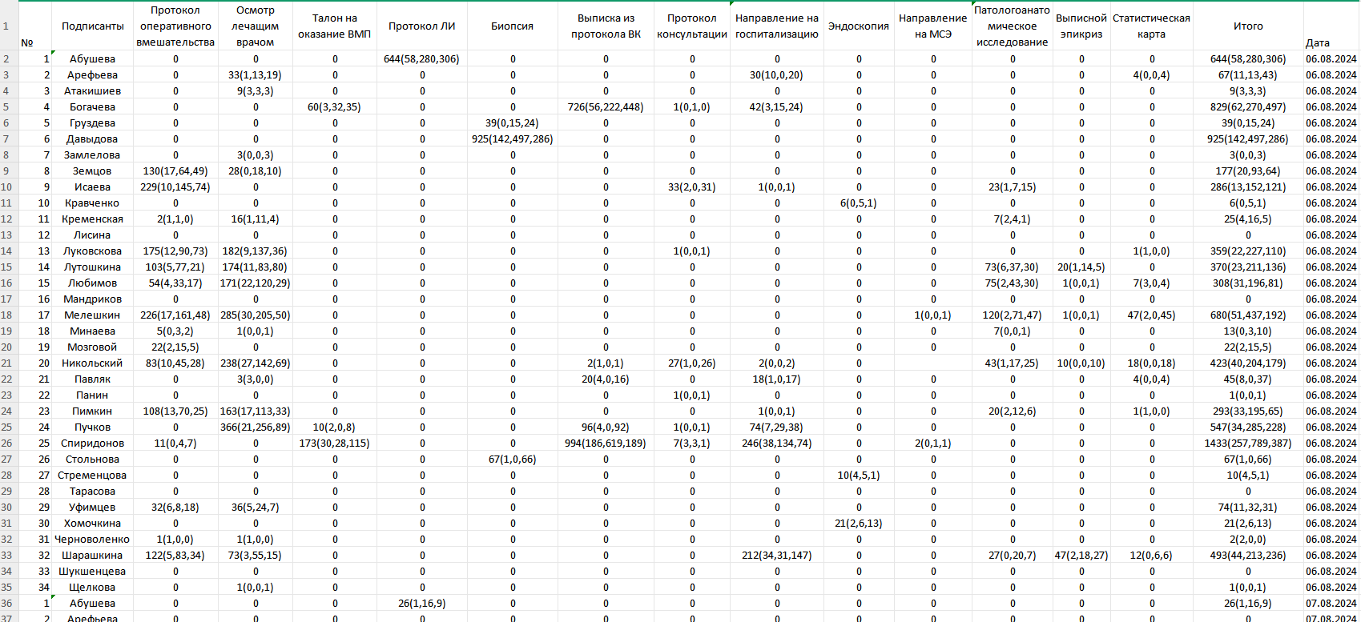
Рис.1 - выбранный датасет

- Формирование модели данных:
Была построена следующая модель данных:
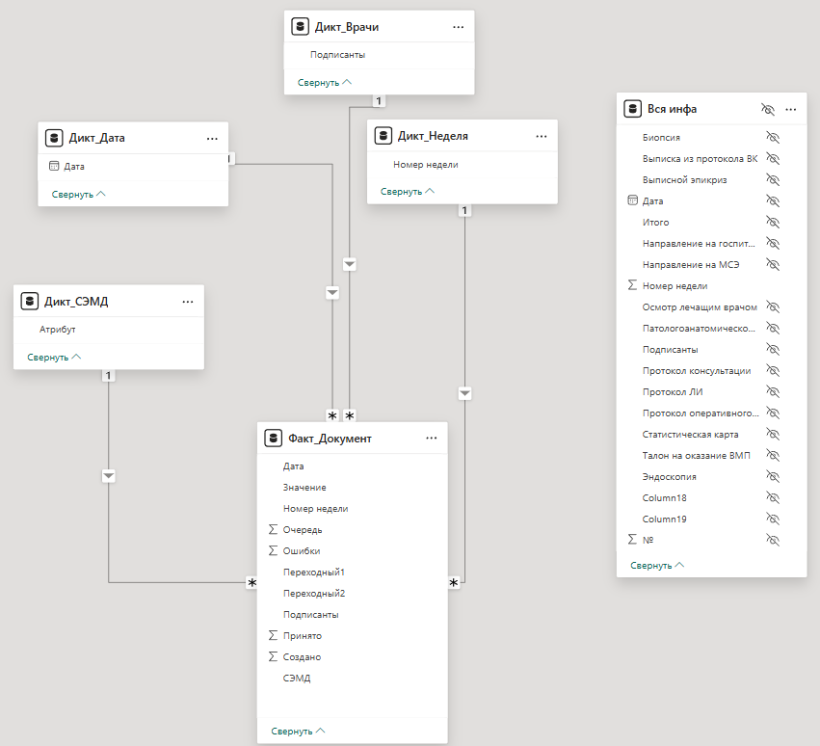
Рис.2 - модель данных

- Постановка задачи для разработки дашборда по загруженному датасету:
Выбранный подход для постановки задачи - Dashboard Canvas за свое удобство и относительную простоту.

Блок 1 - Команда
Заказчик - Владимир Подсобный
Аналитик/BI-специалист - Арсений Ломакин - подготавливает данные, проектирует структуры дашборда, создает визуализации
IT-специалисты/ETL-инженеры - Антон Чупинин и Ян Гайлевич - занимаются интеграцией с источником данных, автоматизацией обновления данных

Блок 2 - Понимание задачи

Задача:
Создать дашборд для анализа эффективности работы врачей по формированию, отправке и обработке СЭМД.
Цель:
Оперативный контроль качества и скорости выполнения работ по СЭМД, выявление проблемных участков и врачей.

Общие вопросы:
Какова общая статистика по СЭМД за период?
Какие врачи чаще всего допускают ошибки?
Какие типы СЭМД чаще всего содержат ошибки?
Каково количество СЭМД в очереди на отправку?

Блок 3 - Пользователи
1. Руководители ЛПУ (главврач, зам.) - контроль показателей, принятие управленческих решений - ежедневно / еженедельно
2. Администраторы / ответственные за СЭМД - анализ ошибок, мониторинг задержек, распределение нагрузки - ежедневно
3. Врачи - самоконтроль количества и качества создаваемых СЭМД - по запросу или при необходимости

Блок 4 - Вопросы и бизнес-решения
1. Сколько СЭМД создано, принято, находится в очереди?
2. Какие СЭМД содержат ошибки?
3. Кто из врачей чаще всего допускает ошибки?
4. Как меняется количество созданных СЭМД по неделям?
5. Какой тип СЭМД чаще всего отправляется?
6. Какое количество СЭМД находится в очереди?
Блок 5 - Контекст и форматы
Администраторы смотрят дашборд ежедневно, врачи - по необходимости. В обоих случаях просмотр осуществляется на мониторах компьютера.

Блок 6 - Данные
Источник - Excel файл: "БазаДанныхСЭМД"
Структура данных - подписант | протокол оперативного вмешательства | осмотр лечащим врачом | талон на оказание ВМП | протокол ЛИ | биопсия | выписка из протокола ВК | протокол консультации | направление на госпитализацию | эндоскопия | направление на мсэ | патологоанатомическое исследование | выписной эпикриз | статистическая карта | дата | итог

Блок 7 - Форматы
- Фактоиды: создано, принято, в очереди, с ошибками
Для демонстрации общего состояния СЭМД
2. Фильтр: врач (выпадающий список)
Для выбора конкретных врачей и анализа активности
3. Фильтр: диапазон дат
Для анализа данных за нужный период
4. Фильтр: тип СЭМД - выбор типа документа
Для анализа по категориям
5. Гистограмма: ошибочные СЭМД по типу
Для демонстрации того, какие типы чаще всего содержат ошибки
6. Гистограмма: ошибочные СЭМД по врачам
Для демонстрации того, кто чаще допускает ошибки
7. Гистограмма: отправленные СЭМД по типу
Для демонстрации того, какие типы чаще всего отправляются
8. График: создано СЭМД по номеру недели
Для демонстрации динамики создания СЭМД во времени

Блок 8 - Макет

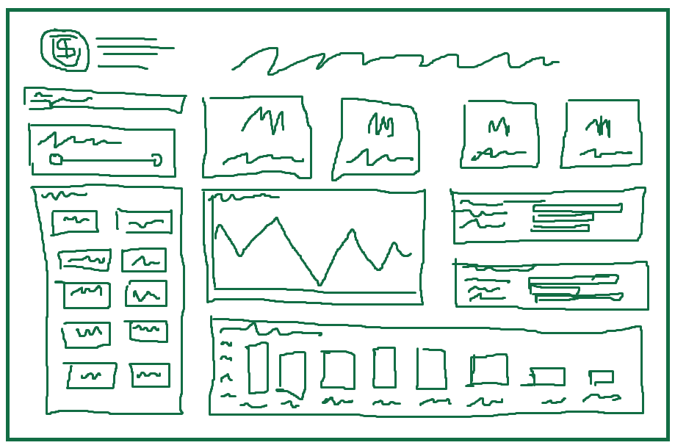
Рис.3 - макет Dashboard Canvas

Блок 9 - Тестирование и поддержка
Демо-версия: Представление прототипа пользователям для получения обратной связи
Тестирование: Проверка корректности расчетов, фильтров, отображения
Обратная связь: Анкетирование пользователей, опросы в чате
Поддержка: Техническая поддержка, обновление дашборда
Success Metric: Все ключевые пользователи используют дашборд каждый день. Удовлетворенность — 4.5 из 5.

Заполненный Dashboard Canvas выглядит следующим образом:
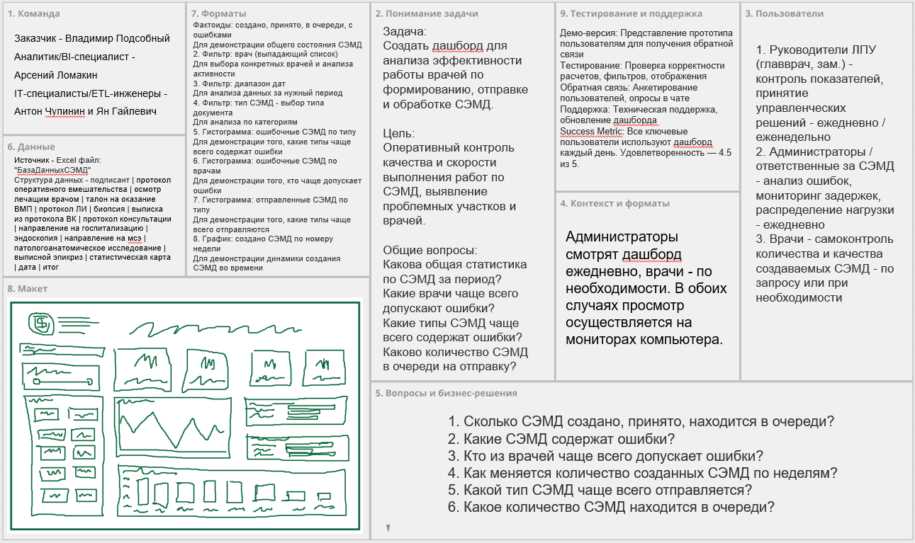
Рис.4 - заполненный Dashboard Canvas

- Разработка дашборда в соответствии с постановкой:
В итоге был разработан следующий дашборд:
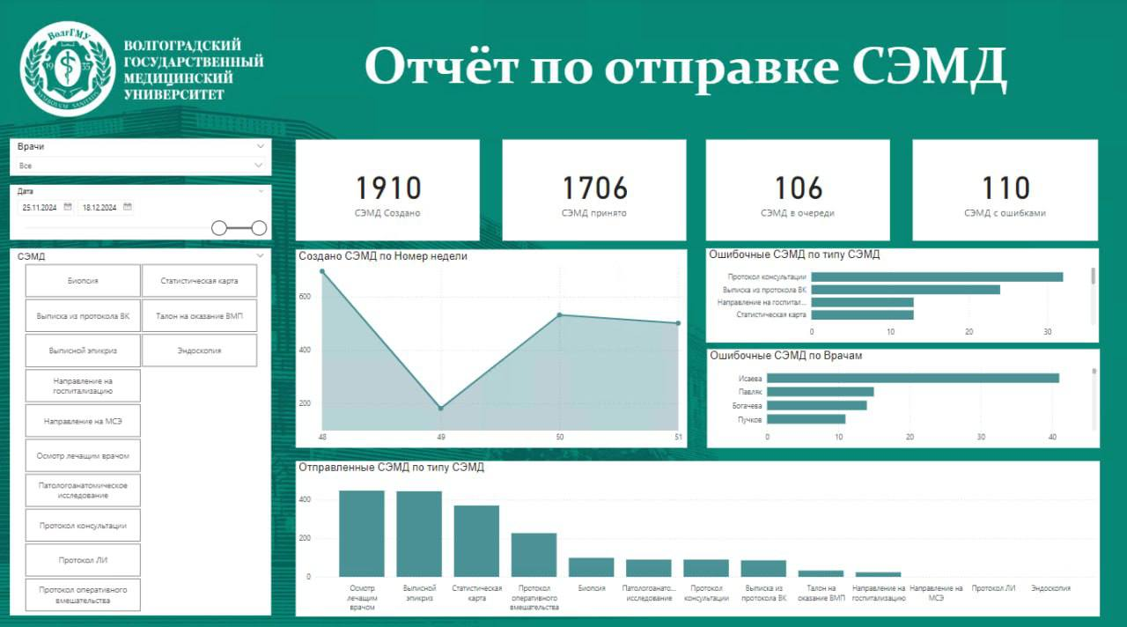
Рис.5 - итоговый дашборд

